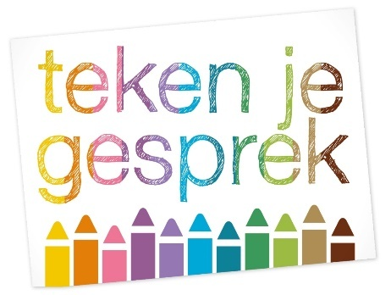
Aanmeldingsformulier Teken je gesprek basiscursus
en retraite; een 5 daagse cursus over het visueel maken
van gedrag, gedachten en faalangst + creatieve verwerking

Cursusplaats: | Nivon huis: Het Hunehuis, Drenthe, Darp  https://hunehuis.nl/index.cfm
Cursusdata : | Vijfdagen cursus + volpension:  maandag 10.30 7 t/m vrijdag 11 oktober 17.00 2024
Mijn naam:
Achternaam:
Straatnaam + huisnummer:
Postcode + woonplaats:
Mobiel nummer:
E-mail:
Functie:
Doelgroep waarmee je werkt:
Alleen indien van toepassing:
SKJ registratienummer (voor op certificaat)
Bedrijfsnaam
Factuuradres:
Postcode + plaats:
E-mailadres voor factuur:
Vermelding op de factuur:
Dieetwensen: | Zo ja, welke:
Ik ben met Teken je gesprek in contact gekomen via |  | - De boeken over Teken je gesprek  Google  - Op aanraden van een collega  - Facebook  - LinkedIn  - Anders, namelijk:
Vervoer: |  | - ik kom met eigen auto  - Ik kom met eigen auto en er kan iemand meerijden  - Ik zou graag met iemand mee willen rijden  - anders
Ik wil graag de volgende boeken ontvangen op de eerste lesdag.  Ik zet deze boeken dan ook op de factuur. |  | - Teken je gesprek over gedrag 27,50 euro  - Teken je gesprek over gedachten 27,50 euro
Ik geef toestemming om mijn mailadres zichtbaar te laten zijn in de mailing over de retraite. (doel: uitwisseling en eventueel samen reizen) |  | - JA  - NEE, liever niet
Stuur dit formulier volledig ingevuld naar tekenjegesprek@outlook.com. Voor aanvang van de cursus ontvang je de factuur. Na betaling van de factuur is je aanmelding definitief. Op deze factuur zijn onze algemene voorwaarden van toepassing: www.tekenjegesprek.nl/Contact
De speciale meerdaagse cursus Teken je gesprek is inclusief volpension, een eigen kamer met eigen sanitair, cursusmaterialen:, gevoelenskaarten, stappenplannen van de sjablonen, stiften en A3 papier en alle creatieve gebruiksmaterialen.
Exclusief: 1 set helpende gedachtekaartjes. Voor het volgen van deze cursus is het noodzakelijk in het bezit te zijn van de boeken Teken je gesprek over gedachten en Teken je gesprek over gedrag . Deze kunnen besteld worden bij uitgeverij Pica of bij mij.
Met vriendelijke groet, Adinda de Vreede en Anke Schoppen

